《在线课堂》学习单
班级： 姓名：
单元 | 数学5年级下册第3单元《长方体和正方体》
课题 | 正方体的特征
温  故  知  新 | 1、下面的物体中,( )的形状是正方体。  A.地球仪 B.啤酒瓶  C.粉笔盒 D.装冰箱的纸箱
自  主  攀  登 | 2、  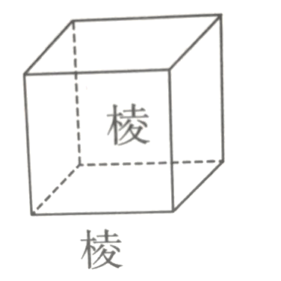  正方体的6个面( )。  正方体的12条棱的长度( )。  正方体是由( )个完全相同的正方形围成的立体图形;正方体可以看成长、宽、高都( )的长方体。
稳  中  有  升 | 3、做一个棱长6CM的正方体框架需要（ ）CM的铁丝。  4、 用60cm长的铁丝焊一个正方体框架,这个正方体的棱长是( )cm。
说句心里话

